A l’attention des futures secondes Esabac 2020-2021
Afin de pouvoir anticiper sur la rentrée, je vous joins une liste du matériel à acheter pour la rentrée 2020 et vous indique un livre à lire pendant l’été.
- Dictionnaire
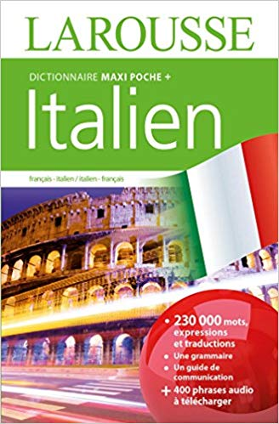 | Dictionnaire Larousse maxi poche plus Italien. Broché: 1248 pages Editeur : Larousse (8 juin 2016)  Collection : Bilingue italien  Langue : Français  ISBN-10: 2035915880  ISBN-13: 978-2035915887  PRIX 13,95 euros

- Grammaire

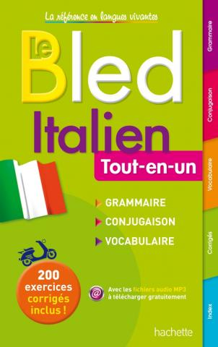 | BLED italien  ISBN : 9782011714572  Prix : 10, 90 euros

- Lecture (à lire pendant l’été)
Pinocchio de Carlo Collodi  Edition bilingue français-italien.  Paru en janvier 2001 Roman (poche)  Maison d’édition : Flammarion  Prix : 8^{€50} | 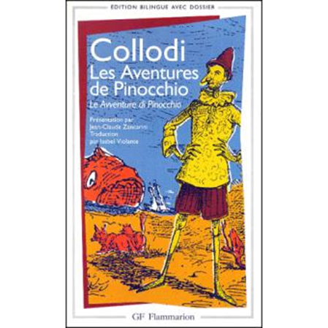
4) Fournitures
  - Un grand cahier 200 pages
  - Une grande pochette avec quelques feuilles simples et doubles dedans
  - Des stabilos couleurs
Mme Millot, italien Esabac

